26.01.2023 – 8-В

Історія України

Вч. Рзаєва Н.О.

**Тема: Воєнно-політичні події 1654-1657 рр.**

**Мета**: охарактеризувати основні події 1654-1657 років національно – визвольної війни; розкрити роль козацтва та селянства в проведені основних битв, розвивати вміння учнів аналізувати історичні джерела, працювати над вивченням історичних подій за алгоритмом, працювати самостійно з довідковою літературою; виховувати інтерес до історичного минулого свого народу;

**Опрацюйте опорний конспект:**

**Основні дати: (запишіть і запам’ятайте)**

**1654 р., березень** - Укладення козацьким посольством угоди з московським урядом. Березневі статті.

**1655 р., січень** – Охматівська битва.

**1655 р., липень** – Початок шведсько-польської війни. Воєнні дії в Померанії. Падіння Варшави (29 серпня).

**1655 р., вересень** – Битва під Городком. Облога Львова.

**1656 р., жовтень** – Укладення союзу з трансильванським князем Юрієм ІІ Ракоці проти Польщі.

**1656 р., жовтень** – Підписання між Москвою і Річчю Посполитою перемир`я у Вільні.

**1656 р., листопад** – Укладення антипольського союзу між Шведським королівством і Трансильванським князівством.

**1656-1658 рр**. – Московсько-шведська війна.

**1657 р., січень-липень** – Воєнні дії війська трансильванського князя Юрія (Дєрдя) ІІ Ракоці та українських полків на чолі з А.Ждановичем проти Речі Посполитої.

**1657 р., 27 липня** – Смерть гетьмана Б.Хмельницького.

У січні 1654 р., після отримання повідомлень про події в Переяславі, уряд Речі Посполитої став готуватися до нової великої війни. Московська держава розірвала дипломатичні відносини з Річчю Посполитою і вступила у війну з нею на боці Гетьманщини.

У лютому 1654 р. 20-тисячне польське військо вторглося на Поділля і Брацлавщину. Так, місто Немирів було взяте в облогу, але ніхто з мешканців у полон не здався, і воно було знищене поляками. Проте, дійшовши до Брацлава й Умані, через опір населення і протидію козацьких військ полковників В. Томиленка та І. Богуна, поляки були змушені відступити.

Тим часом головні воєнні дії розгорталися на території Білорусі та Смоленщини. Хмельницький на вимогу царя у травні 1654 р. направив туди 18-тисячне козацьке угруповання, очолюване наказним гетьманом Іваном Золотаренком. Унаслідок успішних воєнних дій на кінець 1654 р. від польсько-литовських військ було звільнено південь Білорусі і всю Смоленщину.

Кримське ханство негативно поставилося до рішень Переяславської ради. Після того як Хмельницький проігнорував вимогу Іслам-Гірея розірвати союз із Московією, татари пішли на союз із поляками. 10 липня 1654 р. між ними було укладено «Вічний договір», що передбачав взаємну допомогу «проти будь-якого ворога».

У жовтні-листопаді 1654 р. 30-тисячне польське військо на чолі з коронним гетьманом Стефаном Потоцьким вторглося на Поділля. Поляки діяли з надзвичайною жорстоко, знищуючи все населення.

На початку грудня 1654 р. в Україну вторглася і приєдналася до польської армії 20-тисячна татарська орда на чолі з ханом Менглі-Гіреєм. Болісно переживаючи спустошення поляками й татарами Поділля, Хмельницький очікував прибуття московських військ. 13 січня 1655 р. до нього приєдналися 10—12 тис. вояків війська воєводи Василя Шереметьєва. Гетьман поспішив із 40—42-тисячною україно-московською армією під Умань.

Вирішальна битва відбулася 19—21 січня неподалік від Охматова. Під час запеклої битви, що відбувалася посеред поля у лютий мороз, з обох сторін загинуло до 30 тис. осіб. Ніхто з противників не здобув переваги, але одночасно не мав сил продовжувати воєнну кампанію. Наступ польсько-татарського війська вглиб України було зупинено.

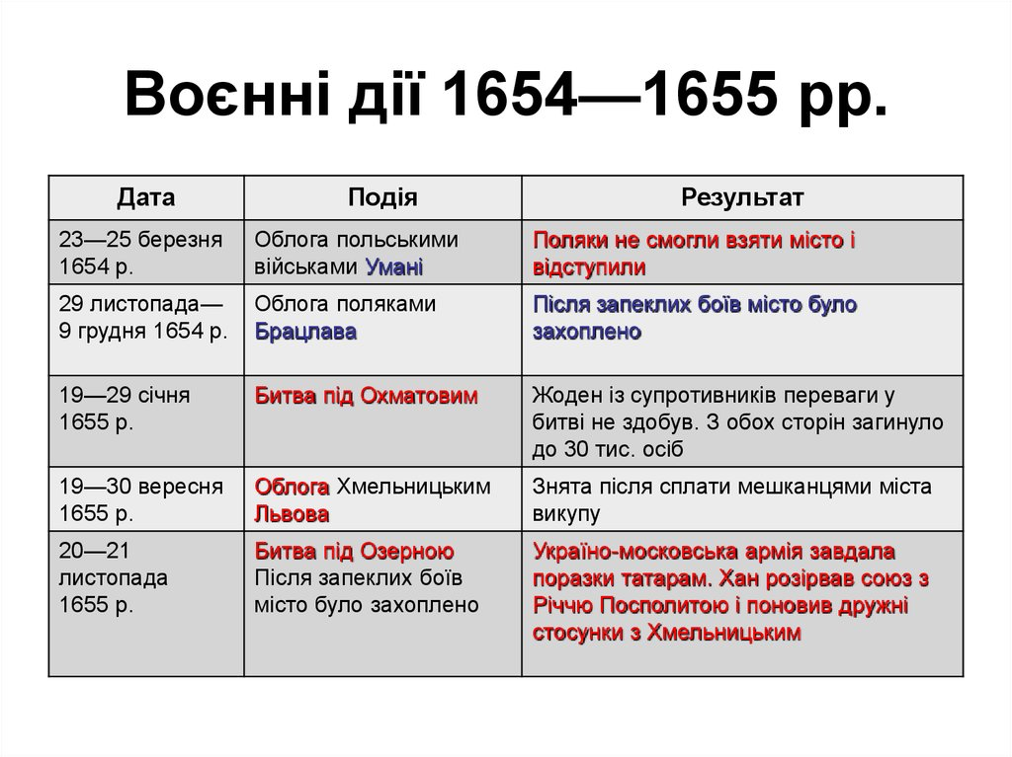 **Віленське перемир’я.** Зміна зовнішньополітичної орієнтації Б. Хмельницького. Суперечності, що загострювалися між Московською державою і Швецією через Прибалтику, призвели в травні 1656 р. до війни між ними. Вести війну на два фронти для московського уряду було обтяжливо, і він погодився на пропозицію виснаженої війною Речі Посполитої укласти перемир’я. У серпні-жовтні 1656 р. у Вільно відбулися московсько-польські переговори, унаслідок яких було укладено Віленське перемир’я. За його умовами, воєнні дії між Московською державою й Річчю Посполитою припинялися. Обидві держави домовлялися, що будуть вести спільні воєнні дії проти Швеції і не розпочинати з нею переговорів про мир. Польські посли висунули пропозицію обрати царя Олексія Михайловича на престол Речі Посполитої після смерті Яна Казимира. Територія Гетьманщини визначалася за умовами Білоцерківського договору в межах Київського воєводства. У разі обрання царя королем Речі Посполитої Гетьманщина залишалася у її складі.

Відверте нехтування московською стороною інтересами Гетьманщини обурило гетьмана і старшину. В укладенні Віленського перемир’я вони вбачали порушення «Березневих статей» 1654 р. Хмельницький активізував зусилля з укладення воєнно­політичного союзу зі Швецією та Трансільванією, спрямованого проти Речі Посполитої і Кримського ханства.

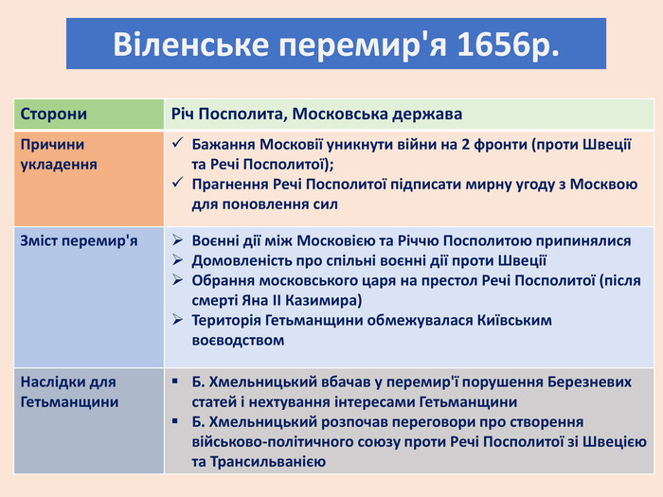

8 жовтня 1656 р. між Військом Запорозьким і Трансильванією було укладено угоду про військовий союз проти Речі Посполитої. Трансильванський князь Юрій (Дєрдь) ІІ Ракоці обіцяв допомогти Хмельницькому відвоювати Галичину і частину Білорусі, визнав за гетьманом титул князя та підтримав його намір передати цей титул синові Юрію.

овтня 1656 р. між Військом Запорозьким і Трансильванією було укладено угоду про військовий союз проти Речі Посполитої. Трансильванський князь Юрій (Дєрдь) ІІ Ракоці обіцяв допомогти Хмельницькому відвоювати Галичину і частину Білорусі, визнав за гетьманом титул князя та підтримав його намір передати цей титул синові Юрію.

Дипломатичні відносини зі Швецією Богдан Хмельницький розпочав 1652 року і підтримував надалі. Вже у вересні 1655 р., коли спалахнула польсько-шведська війна, Хмельницький пропонував шведському королю Карлу-Густаву союз проти Польщі з умовою, що всі руські (українські) землі Речі Посполитої буде віддано Україні.

У 1656 р. відносини України зі Швецією стали регулярними, але шведи не хотіли віддавати українські землі, що були під Польщею, бо самі на них претендували.

У січні 1657 р. шведські посли привезли проект союзницького договору, але з визнанням держави тільки на козацькій території (Наддніпрянщині). Хмельницький від договору відмовився.

У червні до Чигирина знову прибуло шведське посольство. Воно повідомило, що король Карл-Густав погоджується віддати гетьману українські землі, що перебувають під Польщею, частину Білорусі та Смоленськ, собі ж залишає землі Польщі.

У грудні 1656 р. Юрій (Дєрдь) ІІ Ракоці підписав зі шведським королем трактат "вічного союзу". Тепер, за умови спільних воєнних дій України і Трансильванії, можна було сподіватися на допомогу Швеції, яка, не маючи договірних відносин із гетьманським урядом, підтримувала б трансильванців.

Дипломатичні відносини зі Швецією Богдан Хмельницький розпочав 1652 року і підтримував надалі. Вже у вересні 1655 р., коли спалахнула польсько-шведська війна, Хмельницький пропонував шведському королю Карлу-Густаву союз проти Польщі з умовою, що всі руські (українські) землі Речі Посполитої буде віддано Україні.

У 1656 р. відносини України зі Швецією стали регулярними, але шведи не хотіли віддавати українські землі, що були під Польщею, бо самі на них претендували.

У січні 1657 р. шведські посли привезли проект союзницького договору, але з визнанням держави тільки на козацькій території (Наддніпрянщині). Хмельницький від договору відмовився.

У червні до Чигирина знову прибуло шведське посольство. Воно повідомило, що король Карл-Густав погоджується віддати гетьману українські землі, що перебувають під Польщею, частину Білорусі та Смоленськ, собі ж залишає землі Польщі.

У грудні 1656 р. Юрій (Дєрдь) ІІ Ракоці підписав зі шведським королем трактат "вічного союзу". Тепер, за умови спільних воєнних дій України і Трансильванії, можна було сподіватися на допомогу Швеції, яка, не маючи договірних відносин із гетьманським урядом, підтримувала б трансильванців.

**Перегляньте відео:** [**https://youtu.be/C_xaO6xcPY0**](https://youtu.be/C_xaO6xcPY0)

**Домашнє завдання: прочитати пар. 17. Продовжуємо заповнювати таблицю "Основні події національно-визвольної війни".**

Завдання надсилайте на освітню платформу Human,

вайбер 097-880-70-81, або на ел. адресу [nataliarzaeva5@gmail.com](mailto:nataliarzaeva5@gmail.com)